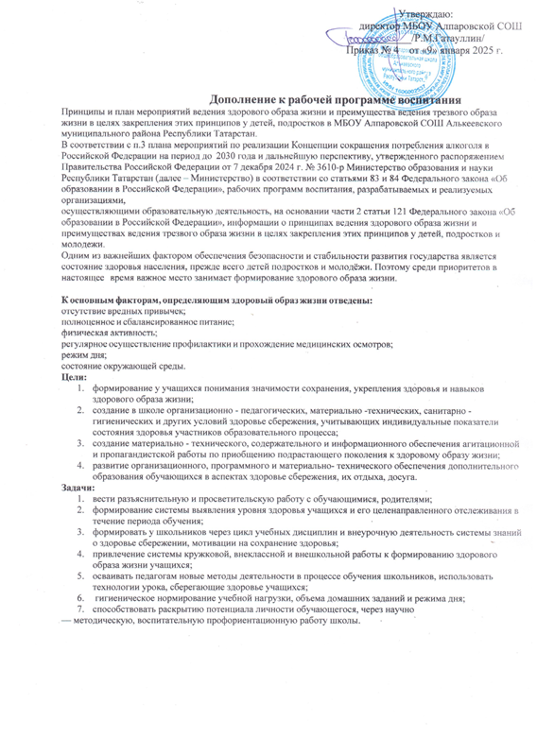

План мероприятий в классах по введению здорового и трезвого образа жизни у детей, подростков.

№ | Мероприятие | Класс | Сроки | Ответственные
 |  |  | исполнения
1 | Ежедневная зарядка «Пять  минут бодрости» | 1-11 | В течении  года | Классные руководители
2 | Участие в общешкольном мероприятии «Мама, папа, я – здоровая семья!» | 5-11 | Февраль | Зам. директора по ВР, классные
 |  |  |  | руководители,
 |  |  |  | учитель физкультуры
3 | Всемирный день здоровья | 5-11 | Апрель | Зам. директора по ВР,  классные
 |  |  |  | руководители,
 |  |  |  | учитель физкультуры
4 | Беседа с родителями по вопросам профилактики | 5-11 | Апрель | Классные  руководители
 | табакокурения, алкоголизма,
 | неделя мероприятий,
 | направленных на принципы
 | ведения здорового образа
 | жизни и преимуществах
 | трезвого образа жизни
5 | «Турнир по волейболу» -  неделя соревнований, | 5-11 | Май | Зам. директора по ВР, классные
 | направленных на принципы ведения здорового образа жизни и преимуществах  трезвого образа жизни |  |  | руководители, учитель физкультуры
6 | Мероприятия, направленные на формирование негативного отношения к употреблению электронных сигарет, вейпов,  алкоголя и т.д. | 5-11 | В течение года | Зам. директора по ВР
7 | Акция «Сообщи, где торгуют  смертью» | 5-11 | В течении года | Классные руководители
8 | Единый День профилактики правонарушений с привлечением специалистов  системы профилактики | 1-11 | Февраль | Администрация школы
9 | Классные часы «Здоровое и правильное питание» | 1-11 | Март | Классные  руководители
10 | Час общения «О вреде алкоголя» | 1-11 | Март | Классные руководители,  фельдшер ФАП
11 | Просмотр фильмов  «Подростковый алкоголизм» | 7-11 | Апрель | Зам. директора по ВР,  классные руководители
12 | Конкурс рисунков «Жизнь без алкоголя» | 1-5 | Апрель | Учитель ИЗО
13 | Игра «Счастливый случай» на  тему «Человек и его здоровье» | 1-4 | Май | Зам. директора по ВР
14 | Круглый стол «Общество здоровых людей» | 5-11 | Май | Классные руководители
15 | Беседа с родителями по вопросам профилактики табакокурения, алкоголизма,  электронных сигарет | 1-11 | В течение года | Зам. директора по ВР, классные руководители
16 | Мастер-класс «Здоровье и безопасность» | 1-11 | В течение года | Классные Руководители

